Chủ đề: [Giải toán 6 sách kết nối tri thức với cuộc sống] tập 2 - Bài 34: Đoạn thẳng. Độ dài đoạn thẳng
Dưới đây Đọc tài liệu xin gợi ý trả lời Bài 8.10 trang 54 SGK Toán lớp 6 Tập 2 sách Kết nối tri thức với cuộc sống theo chuẩn chương trình mới của Bộ GD&ĐT:

Giải Bài 8.10 trang 54 Toán lớp 6 Tập 2 Kết nối tri thức
Câu hỏi : Dùng compa vẽ đường tròn tâm O có bán kính bằng 2 cm. Gọi M và N là hai điểm tuỳ ý trên đường tròn đó. Hai đoạn thẳng OM và ON có bằng nhau không?
Giải
Bước 1: Dùng compa vẽ đường tròn tâm O có bán kính bằng 2 cm
Bước 2: Xác định 2 điểm M, N bất kì trên đường tròn vừa kẻ
Bước 3: Sử dụng thước thẳng có chia vạch đo thử đoạn OM, ON
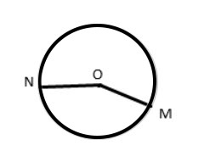
Ta thấy OM = ON = bán kính đường tròn tâm O = 2cm.
-/-
Vậy là trên đây Đọc tài liệu đã hướng dẫn các em hoàn thiện phần giải toán 6: Bài 8.10 trang 54 Toán lớp 6 Tập 2 Kết nối tri thức. Chúc các em học tốt.
v

